1.1 系统简介
吉讯大学生职业测评与规划系统由教育部全国高等学校学生信息咨询与就业指导中心和北京北森测评技术有限公司联合研发而成， 是中国第一套大学生职业生涯规划系统， 专门为大学生自助进行职业生涯规划而设计的在线教辅工具。该系统融合国外同类产品的先进理念，积累多年专业实践工作经验，得到中国心理学会及心理测评委员会权威认证，是教育部十五课题的指定研究工具。
吉讯系统系统汇集三大功能：认识自我、认识职业、有效的决策行动，不仅可以帮助大学生进行各类职业生涯决策， 还能以完整、 科学的方法来引导学生做出适合自己的生涯规划。根据应用需求，吉讯系统学生前台的访问方式有 PC 端和移动端两种，具体操作说明如下：
1.2 PC 端使用介绍
学生使用自身账户密码，通过浏览器直接访问学校提供的前台测评网址即可。
注：
1)PC 端必须使用电脑浏览器进行登录 ，建议使用 IE、谷歌、UC 浏览器；
2)登录成功后建议更改初始密码；
3)根据学校不同，需访问该校独有的学生端链接（官网提供端口）
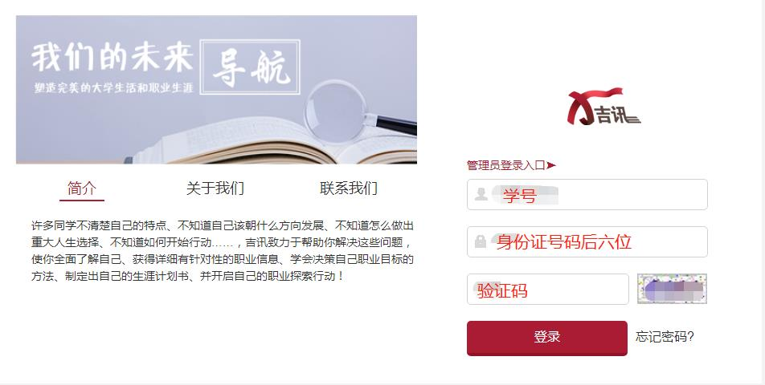
1.2.1 个人信息完善
1.学生通过学校提供的用户名和初始密码，首次登录系统后，须完成信息补充，点击“提交”按钮跳转到吉讯首页，学生方可进行系统中的任何其它操作。
注：
1) 登录后建议修改初始密码，以免出现他人误登录的情况；
2) 学生账号激活后，学生在注册填写的邮箱和手机号可以作为用户名直接登录，登录密码不变。
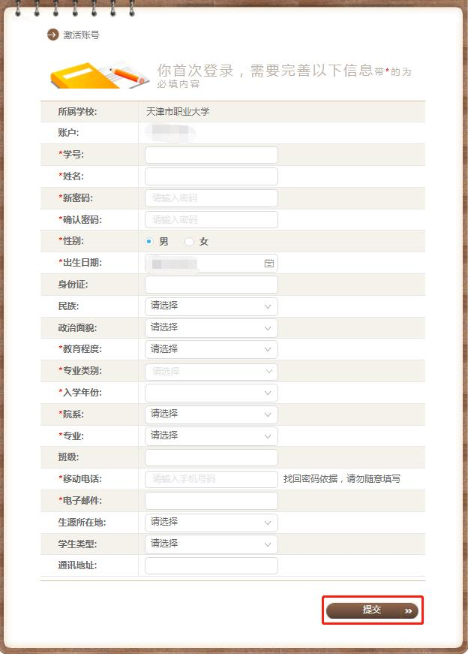
2.如果忘记密码，可以在登录页面点击“忘记密码” ，进入找回密码页面，输入邮箱和验证码点击“确定”按钮，系统会自动发邮件到该邮箱以便密码找回。
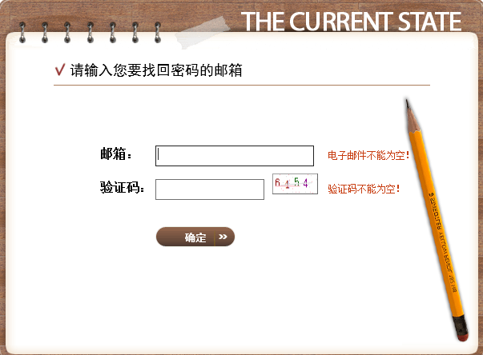
3.如需要修改个人信息，点击“个人中心”—“个人信息”修改即可。
注：账号激活须注意事项：
1)学生账号必须经过激活操作后才能正式进入系统进行测评；
2)完善个人信息时，请学生务必填写自己的真实信息，否则会影响到后台统计及报告查看情况；
3)请确保邮箱号和手机号务必真实准确，以便在忘记用户名的情况下可以使用邮件进行密码找回；
4)激活后，可使用所填写的手机号或者邮箱号进行登录（密码为初始密码） 。
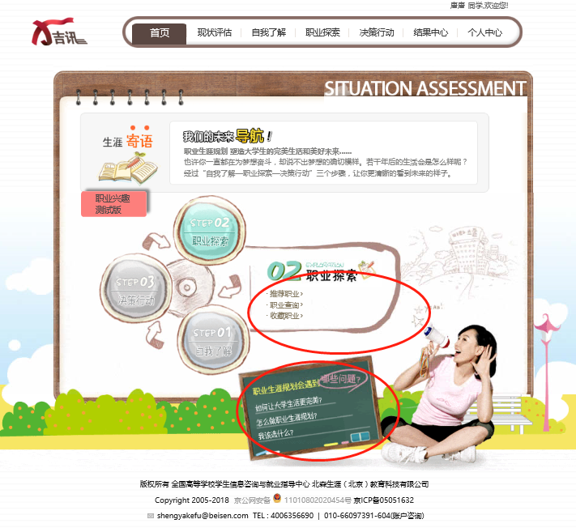
4.在“首页”里， 学生可以通过点击上方导航或旋转球进入各模块， 也可以通过点击下方小黑板查看相关案例漫画。如下图：
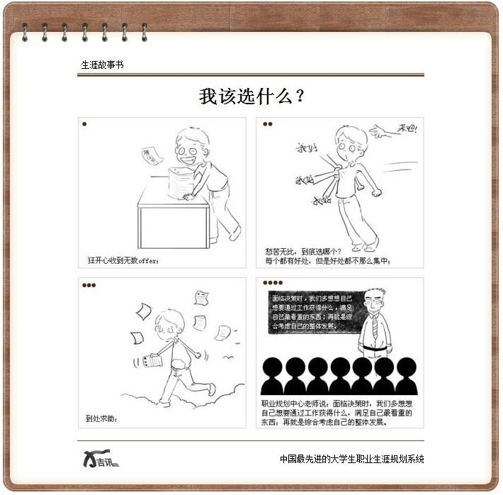
1.2.2 现状评估
1.学生在首页点击“现状评估”进入当前页面；
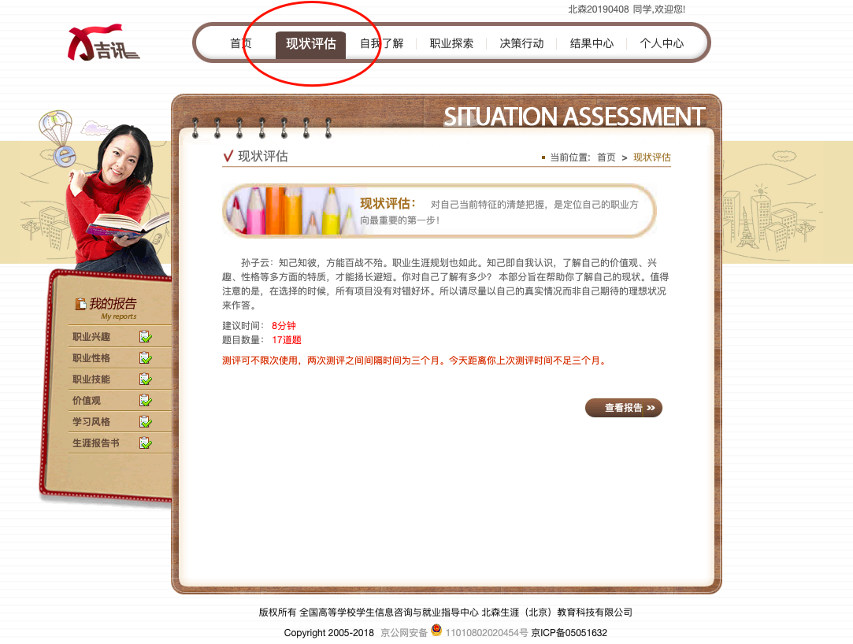
2.点击“开始答题”进入答题页面；
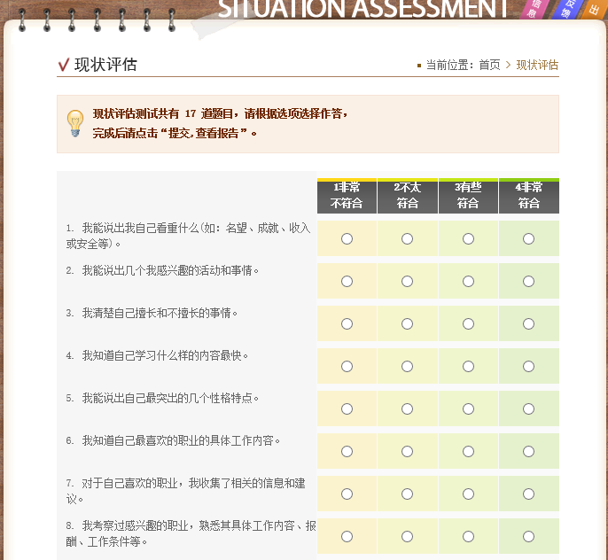
3.现状评估部分一共 17 道题，完成后，点击“完成”或点击“现状评估”的“查看报告”可查看报告。
学生可以根据自己的现状评估结果，有针对性地选择进入不同部分“自我了解”、“职业探索”、“决策行动”进行探索。
1.2.3 自我了解
“自我了解部分”包含“职业兴趣”、“职业性格”、“职业技能”、“价值观”、“学习风格”、“生涯报告书” 六个模块，可分别完成相应模块的自我测评，获得报告，了解自身情况特点。
职业兴趣测评
1.学生点击首页旋转球部分或顶部导航栏中“自我了解”的“职业兴趣”， 即可进入职业兴趣探索页面，如下：
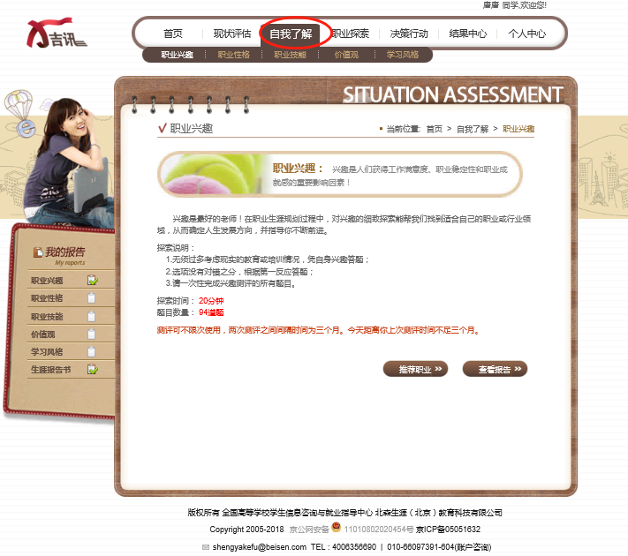
2.点击“开始答题”进入测评页面：
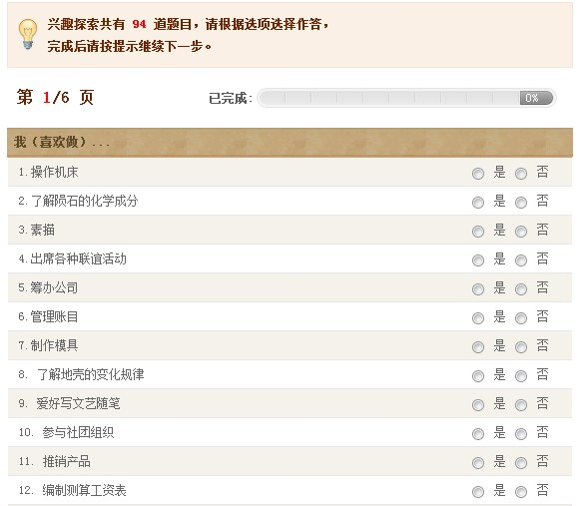
3.职业兴趣测评一共 94 道题，完成所有题目点击提交后学生可获得结果报告：
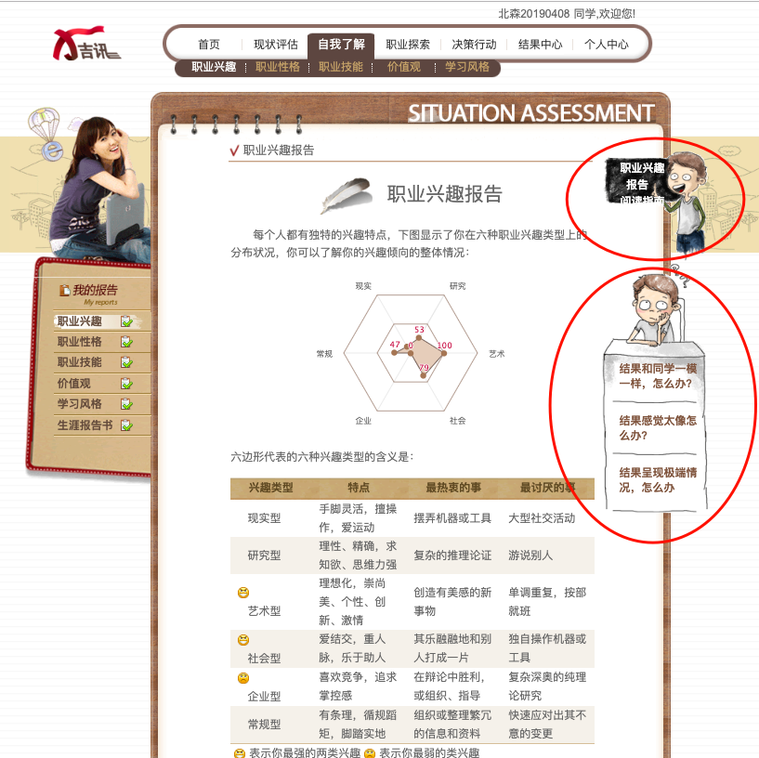
在阅读报告时，学生可以点击旁边漫画人物处的文字，链接到视频网站上学习如何理解自己的兴趣报告。如果学生发现报告和周围同学出现雷同、与自身情况有所出入或出现极端结果等情况，都可以点击相应的文字链接，观看问题解答视频，或者寻求专业帮助。
职业技能评定
1.学生点击首页旋转球部分或顶部导航栏中“自我了解”的“职业技能”， 都可以进入职业技能探索页面，如下：
2.点击“开始答题”进入技能评定页面：
1)技能评定采取图片测试的方式，在第一页，学生点击相应的图片选择自己最擅长的 5 项技能，如果超过 5 项和不足 5 项，都无法点击“下一页”按钮；
2)如果学生选错，可以重新点击所选图片取消选择；
3)如果学生不理解该项技能，可以将鼠标移至图片上，将呈现简单的文字介绍。
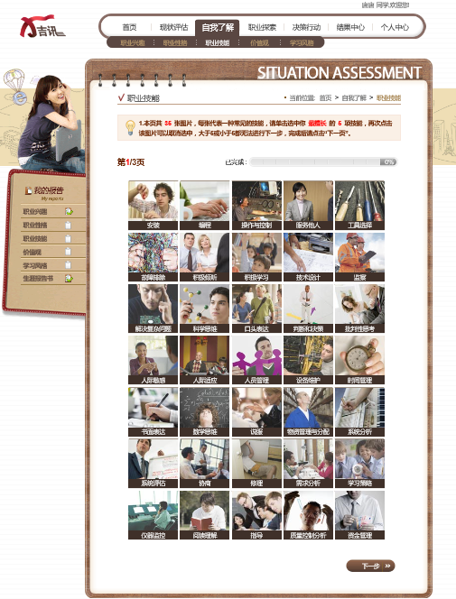
3.当学生正确选择完 5 项最擅长的技能后，点击“下一页”进入新的页面：
1)在本页面，学生需要在剩下的 30 项技能中选择 3 项自己最不擅长的技能，超过或不足 3 项都无法点击“下一页”；
2)如果需要重新选择可再次点击已选图片取消当前的选择。
4.如果学生完成 3 项最不擅长技能的选择，可以点击“下一页”进行下一步评定：
1)在本页，学生需对第一步选择的 5 项最擅长技能进行 1-5 的排列（1 是最擅长的技能，5 是相对不擅长的技能） ；
2)如果学生需要重新评定，可以点击已经排序的技能图片，全部重新开始选择；
3)如果学生排序完成，点击“提交，查看报告”按钮即可查看技能评定报告。
职业性格/价值观/学习风格
此三部分自我探索的过程与职业兴趣探索的过程类似， 但每个测试的题目数量与所需时间有所区别，每个测试平均用时大约在 15-20 分钟左右；此外，职业性格和价值观测评报告页面也有相应的报告阅读视频及相应的问题解答视频链接。
补充说明
系统目前“自我了解”的部分共分为六大模块，其中，“现状评估”是对当下自己各方面整体情况的把握，“职业兴趣““职业性格”、“职业技能”、“价值观”均会为学生推荐职业，“学习风格”主要帮助学生了解自己的学习风格，学生可以据此调节自己的学习方法，注意事项如下：
1) 测试过程中， 作答完一页题目后， 请尽快对当前页面进行提交； 当前页面如果没有提交，一旦断电、关闭、或长时间（20 分钟以上）未操作，重新进入时，未提交页面的作答记录无法保留 （职业技能模块中途不能退出， 否则数据会有丢失风险） ；
2) 使用同一账号可多次参与此六大模块的测评， 但前后间隔必须多于三个月 （90 天） ；
3) 每次探索的报告都会保存在相应页面及结果中心中，如果多次完成，可以查看最近三次的结果报告；
4) 所有报告都有两种形式：网页版嵌入报告、打印版报告。
1.2.4 职业探索
“职业探索”是职业生涯规划中很重要的一步，也是系统中的关键环节之一，系统在“职业探索”部分包含三个环节：推荐职业、职业查询、收藏职业。
推荐职业
“推荐职业”包含两个方面：测评推荐职业和综合推荐职类。
1.测评推荐职业是根据学生所做的职业兴趣测评、 职业性格测评、 职业技能评定、 职业价值观测评共同推荐得到的常见职业列表。默认为交叉推荐职业排列在前面，依次为其它推荐的职业，每个测评为 10 个职业左右。学生可以在列表中点开推荐的职业查看具体的职业情况。
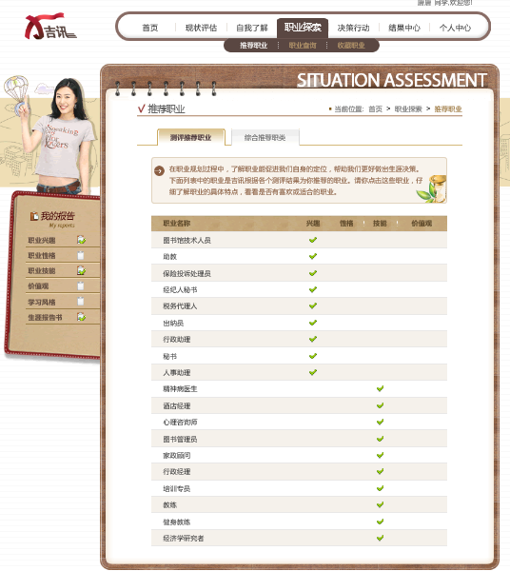
2.综合推荐职类是将测评推荐的职业和根据学生填写的专业类别对应的常见职业整合起来，归纳为不同职类，如下：
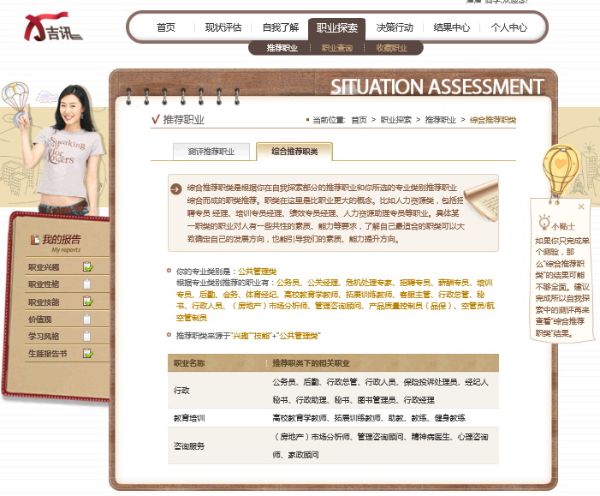
学生点击具体的职类名称，可以查看相关职类的介绍，如：“教育培训”和“财务”：
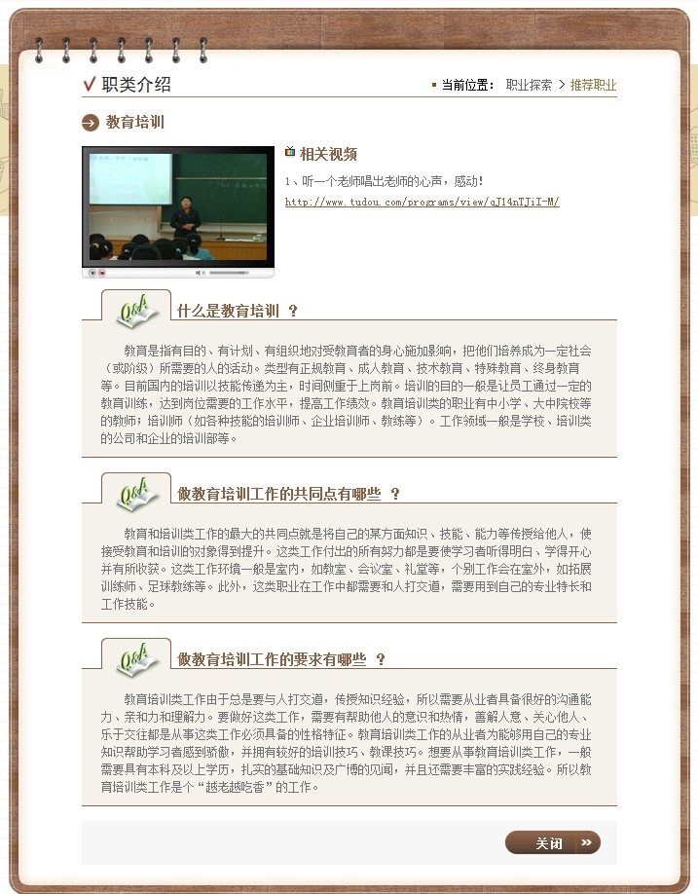
在职类介绍页面， 学生还可以点击相应的视频链接查看视频网站上的该职类中代表性职业的视频。
职业查询
“职业查询”有两种方式：输入关键字进行模糊查询，或者在职业分类列表中直接查询。
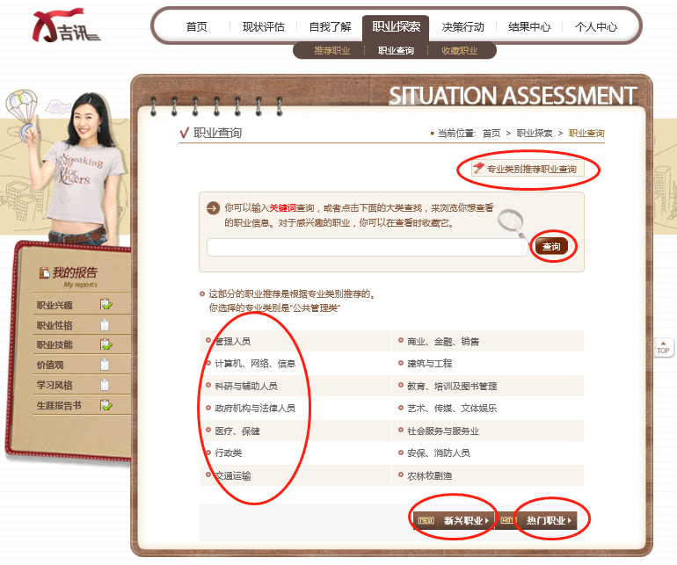
1.第一种方式：关键字查询
1)输入关键字， 点击“查询”按钮即可进行模糊匹配查询， 系统会呈现跟关键字相关的一组职业；
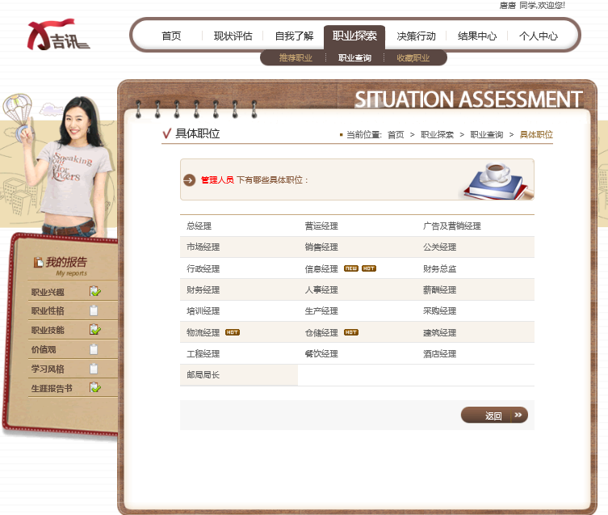
2)进入某具体职业介绍的页面，在页面左侧对此职业有六个方面的描述：职业简介和工作内容，工作条件和收入，职业发展和前景，知名单位和典型人物，职业对人的要求，职业与我的吻合。学生可根据自己感兴趣的内容，点击页面上的标签按钮，进行查看；
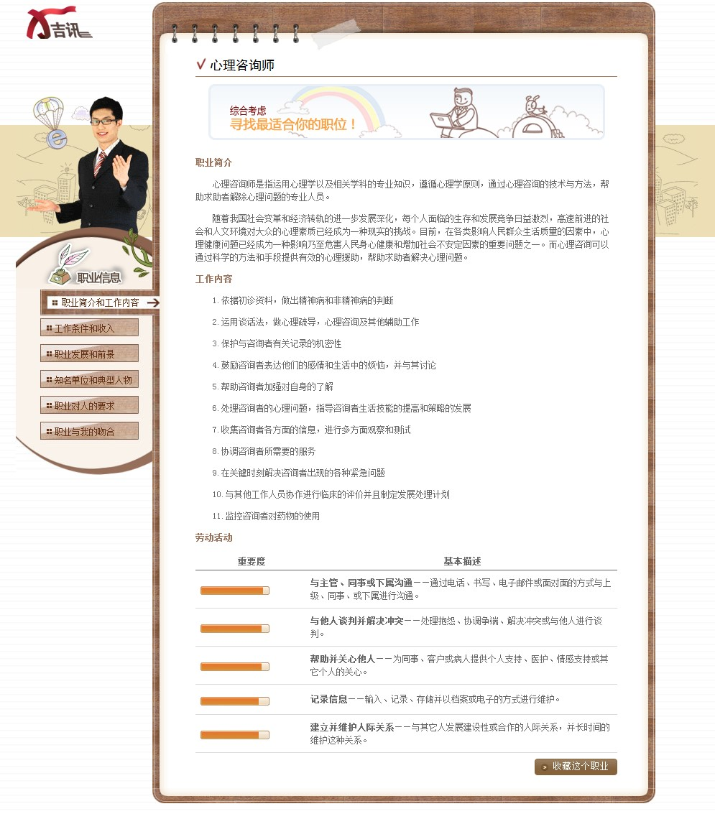
3)学生如果对该职业感兴趣，可以点击右下角的“收藏这个职业”收藏，收藏的职业将会呈现在“收藏职业”部分列表中。
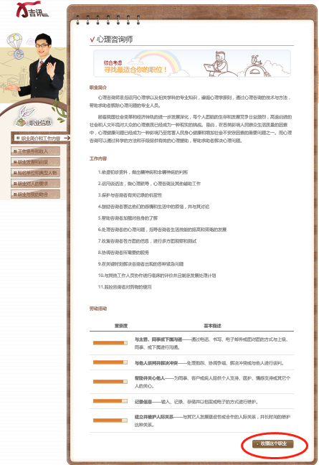
2.第二种方式：职业类查询
1)学生可以点击“职业查询”首页的职业大类名称，进入该类别的职业查询相关职业：
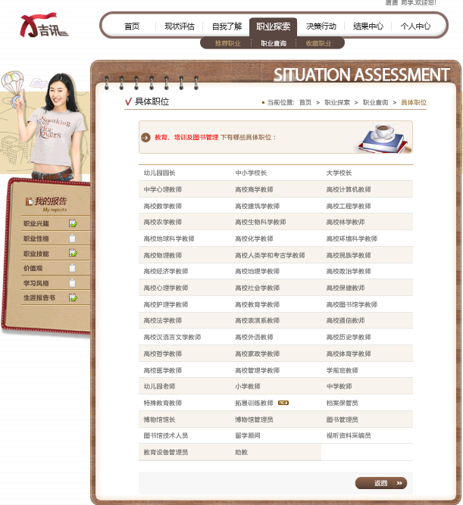
2)同样，学生也可以点击进入相关职业查看具体职业信息；
3)此外，学生还可以通过页面按钮“新兴职业”和“热门职业”查看相关职业：
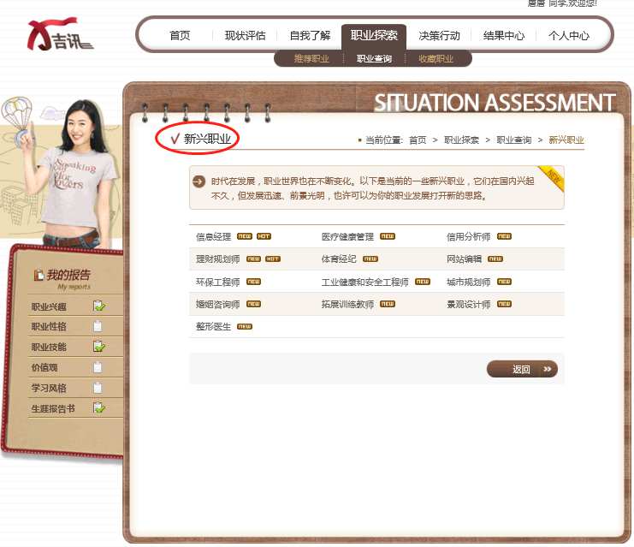
4)在“职业查询”页面，还可以点击右上角“专业类别推荐职业查询”进入具体页面，该页面呈现学生所选专业类别对应的较为典型的职业，学生可以点开具体职业进行查看；
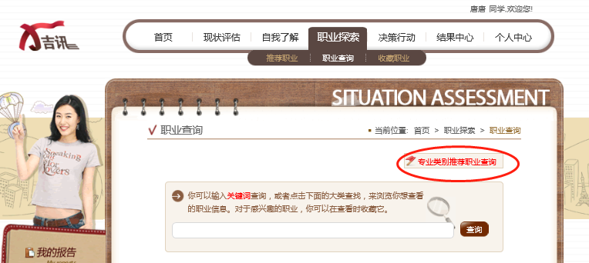
5)同时，学生也可以重新选择不同的专业类别， 查看其它专业类别推荐的典型职业。
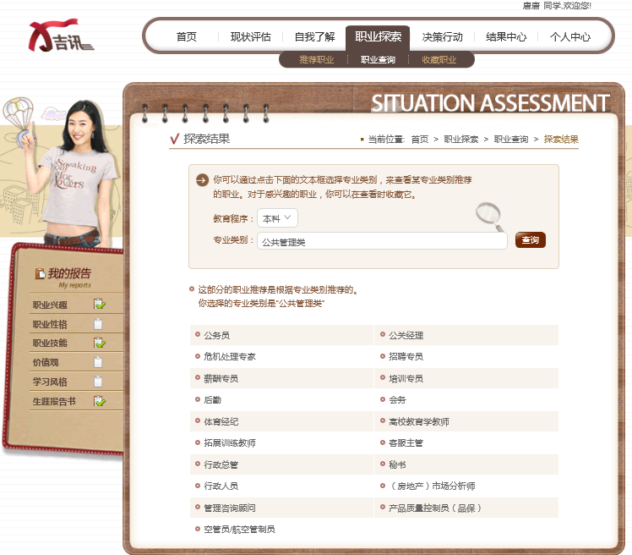
收藏职业
“收藏职业”部分主要为了帮助学生更快速便捷地找到自己感兴趣的职业。
1)点击“添加”按钮，出现测评推荐职业列表页面，学生可从中选择相关职业添加到“收藏职业”列表中；
2)收藏后学生可以直接点击进入，查看详细信息；
3)若想删除收藏职业，则选中其中一个或多个已收藏职业，点击“移除”即可。
1.2.5 决策行动
“决策行动”的流程包含两个方面：决策过程和行动计划。
决策过程
1)在首页“决策行动”中点击“决策过程”，呈现决策首页；
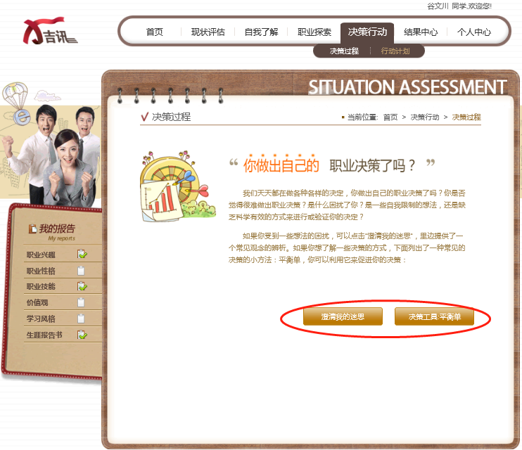
2)点击“澄清我的迷思”， 进入下级页面， 可了解自己在哪些方面仍然存在非理性信念，并能及时获得澄清；
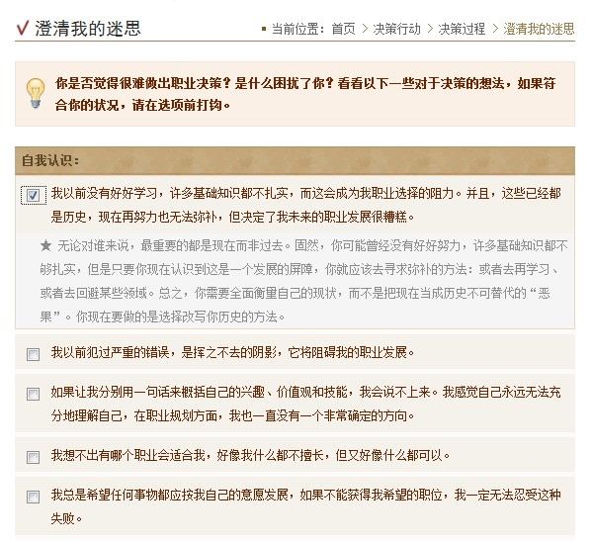
3)在“决策过程”页面点击“决策工具：平衡单”，进入平衡单页面，学生可先通过下图所示的小书签进行决策，学习决策方法。
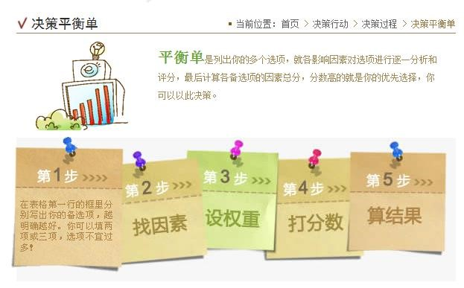
4)了解如何做决策平衡单后，学生在下述表格中完成平衡单；
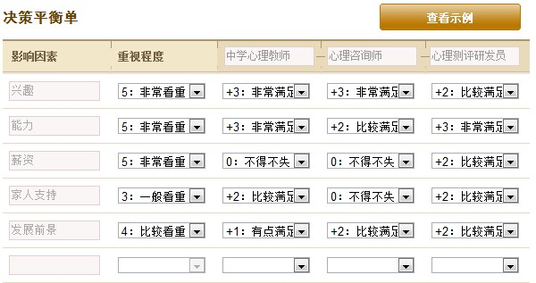
5)学生按指导完成平衡单后可以查看结果报告，也可以重新做平衡单；
6)决策平衡单共设计有 15 个影响因素，1~12 个影响因素可直接下拉选择，13~15 个影响因素可参酌个人情况自由填写。
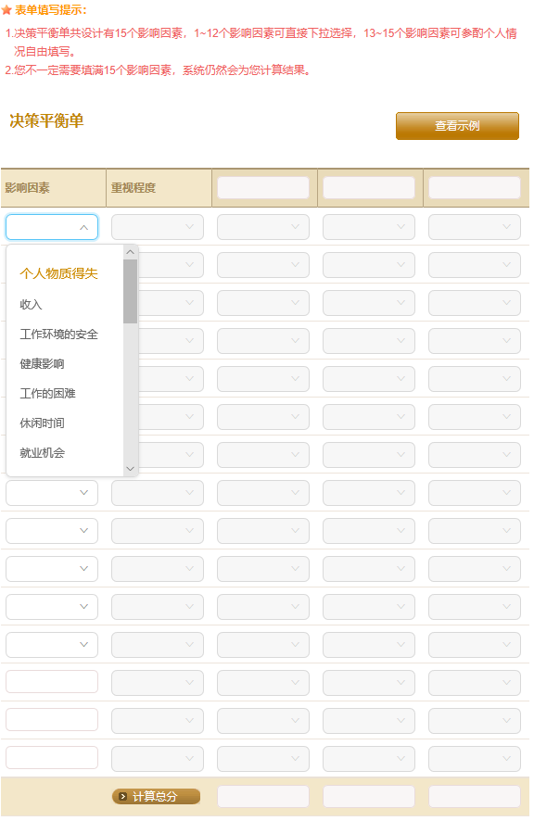
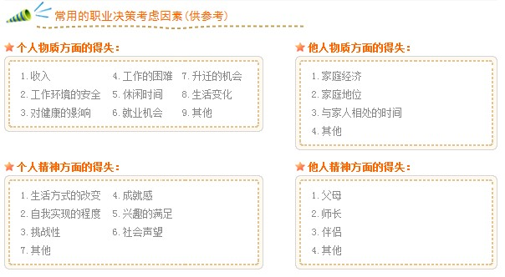
7)如果学生仍然不会使用平衡单，可以查看具体的平衡单示例来学习使用：
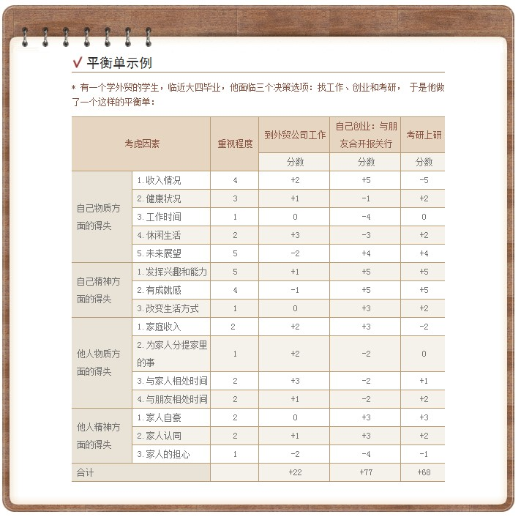
行动计划
职业生涯规划需要个体不断地摸索自我、 加深自我探知的同时， 再增加对外在职业世界的了解程度，但其落脚点仍需要具体的“行动计划” 。
1)在“决策行动”下点击“行动计划”，进入行动计划首页，点击“制定行动计划”按钮可以开始。
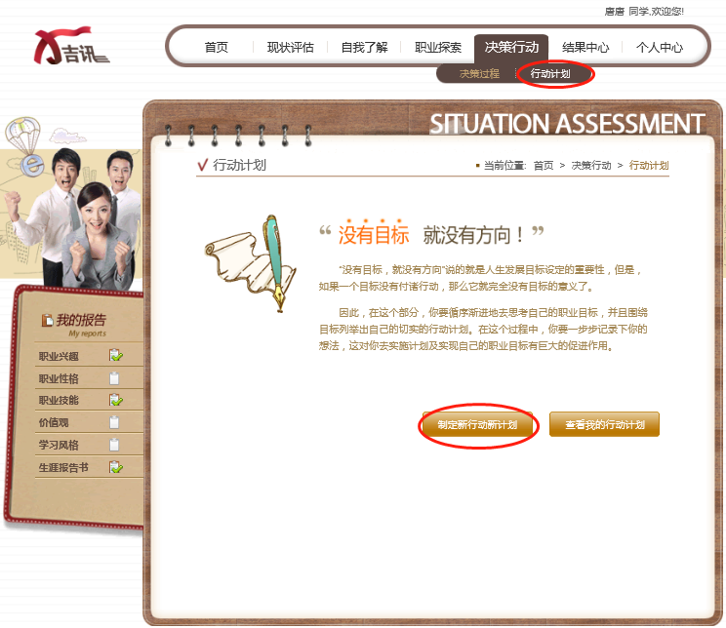
2)学生根据指导完成相应的填写，即可获得行动计划报告。
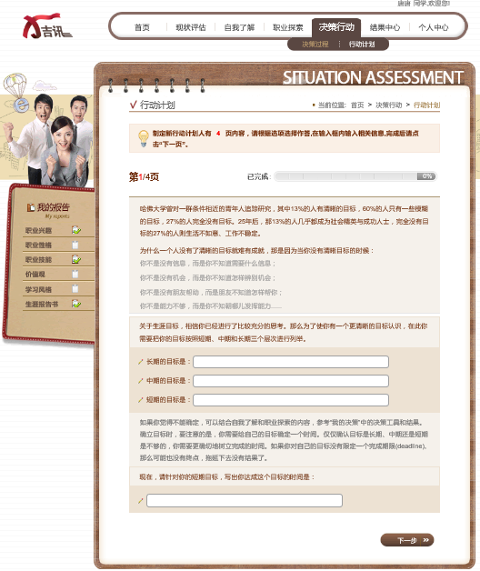
1.2.6 结果中心
结果中心分为“测评报告”和“生涯计划书”两大部分。
1.测评报告
“测评报告”部分可以让学生更方便快捷地查看到已完成测评所产生的报告。
1)点击相应的图片即可查看不同的测评报告；
2)点击所有页面左侧的“我的报告”，均可查看已完成的测评报告；
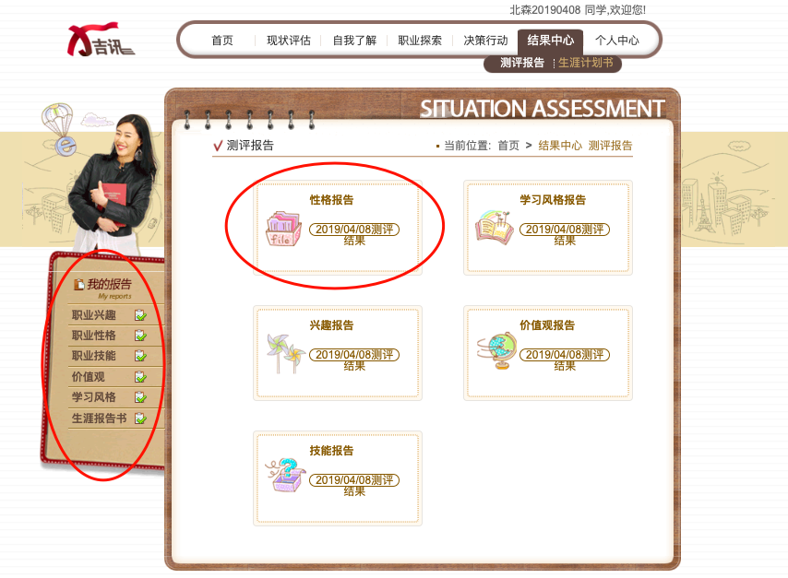
2.生涯计划书
1)在导航栏中“结果中心”可继续探索“生涯计划书”功能，点击左侧导航栏的“生涯计划书”进入首页；
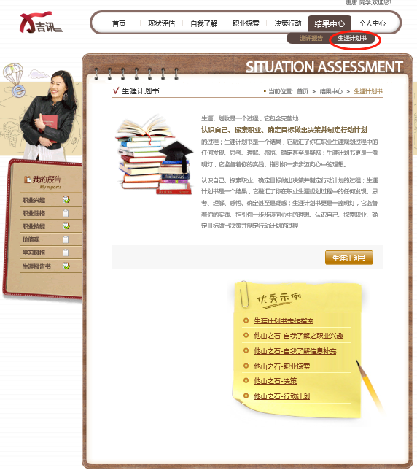
2)如对生涯计划存有困惑， 可点击“生涯计划书写作指南”等下载文档， 学习他人如何撰写生涯计划书；
3)点击“生涯计划书”按钮，获得基本版的生涯计划书。
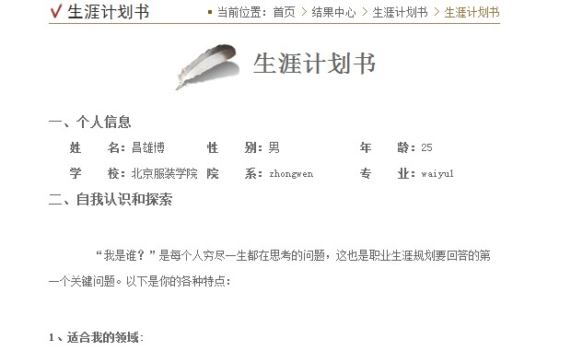
1.2.7 个人中心
“个人中心”部分包括个人信息、用户反馈和退出三个部分，具体如下：
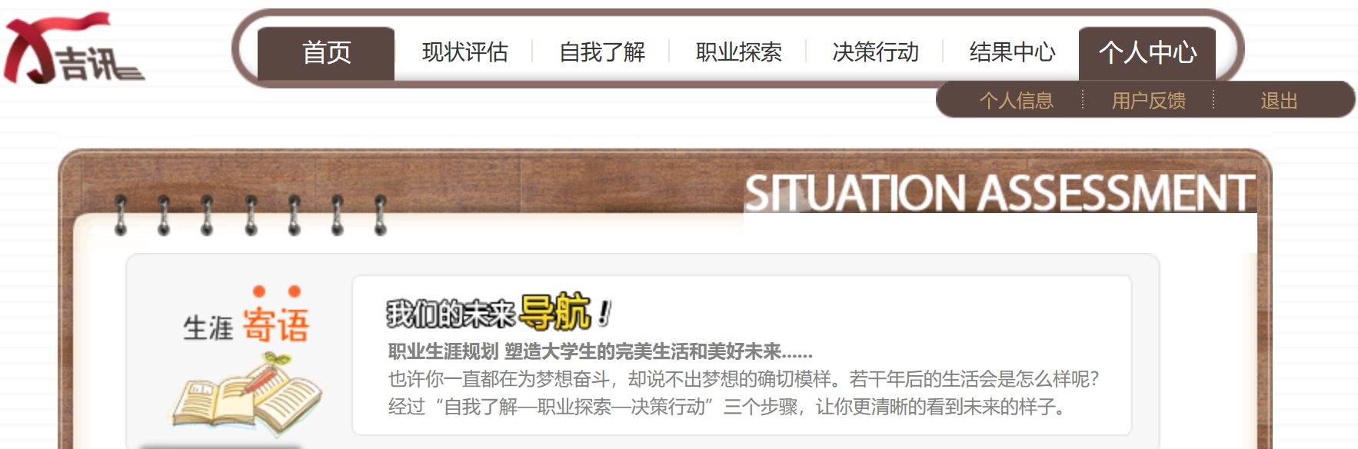
1. 个人信息
如学生需要对个人的基本信息进行修改， 可点击导航栏中“个人中心”的“个人信息”，修改完成后，点击“提交”，待页面提示“修改信息成功”即说明完成信息修改操作。
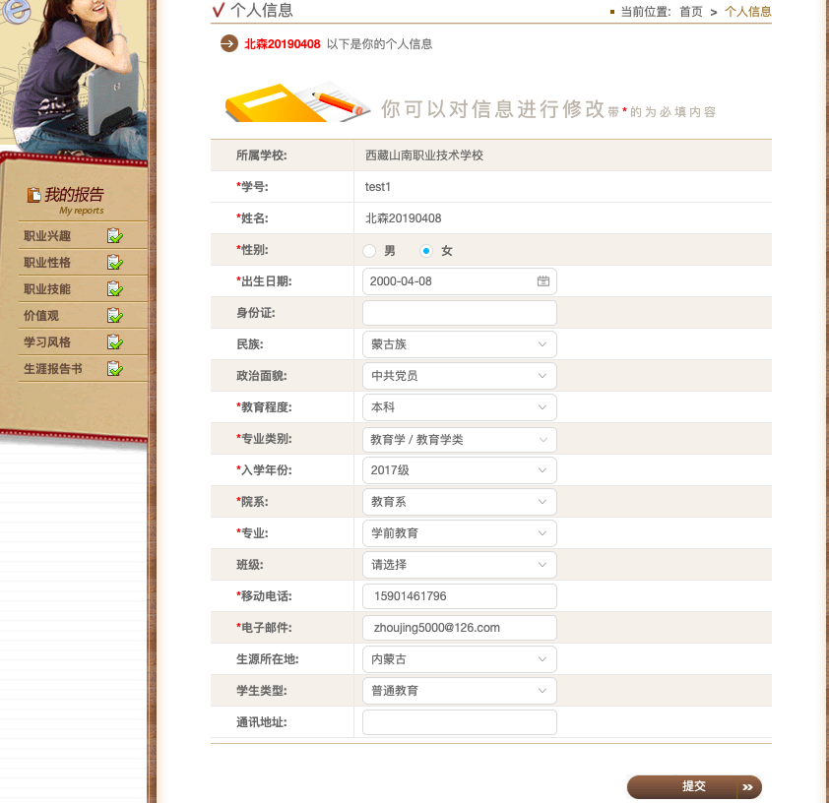
2. 用户反馈
学生在使用吉讯测评的过程中，如果对于生涯规划与探索过程中有所感悟和探知，或者对于吉讯系统有一些建议和意见， 可以通过 “个人中心” 的 “用户反馈” 部分进行交流反馈。
在此页面所提交的信息会立即被后台工作人员提取总结，如有需要，后续会保持沟通与联系。
3.退出
点击“个人中心”的“退出”后会立即退出系统。
注：如在测评中，切记不要随意进行“退出”操作。

